Klaipėdos miesto savivaldybės nekilnojamojo turto 2014-2020 metų valdymo strategijos įgyvendinimo veiksmų planas

Šis dokumentas skirtas įvardinti pagrindiniams veiksmams, kurių pagalba galima įgyvendinti nekilnojamojo turto 2014-2020 metų valdymo strategiją (toliau – Strategija). Veiksmus sugrupavome pagal stambesnius srautus:
- Geresnės nekilnojamojo turto valdymo kontrolės ir stebėjimo priemonės;
- Turto priežiūros ir valdymo centralizavimas;
- Švietimo ir gyvenamosios paskirties turto optimizavimas ir valdymo gerinimas;
- Infrastruktūros ir finansinio turto valdymo sprendimai
Žemiau kiekviena iš sričių pateikiama atskirai:

- Nekilnojamojo turto valdymo kontrolė
Kaip aptariama strategijos dokumente, Klaipėdos miesto savivaldybės administracijoje galėtų būti diegiami nuoseklūs turto valdymo efektyvumo rodikliai, kurie palengvins sprendimų priėmimą ir tikėtinai bendrą valdymo kokybę. Pagrindiniai veiksmai pateikti grafike žemiau, plačiau apie pagrindimą prašome žiūrėti Strategijos dokumentą.
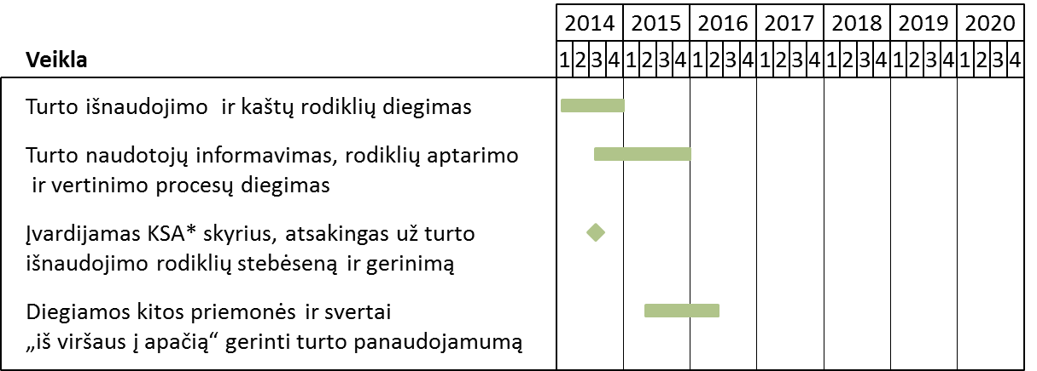
*KSA – Klaipėdos miesto savivaldybės administracija
Pagrindiniai rezultatai, kurių bus siekiama šiais veiksmais:
- Objektyviai išmatuoti ir palyginti atskirų NT objektų sąnaudas bei pastatų išnaudojimą. Kadangi skiriasi šiuos pastatus naudojančių įstaigų specifika (švietimas, administravimas, kultūra, sportas, gyvenamoji paskirtis), rodikliai nustatomi skirtingi ir atspindintys konkrečią veiklą. Pavyzdžiui, tai ugdymo plotas, tenkantis vienam moksleiviui, kultūros ir sporto renginių intensyvumas, ir pan. Be to, nuosekliai diegiami ir stebimi kiekvieno turto objekto priežiūros, aptarnavimo, einamųjų remontų sąnaudų rodikliai.
- Su rodikliais turi būti supažindinti savivaldybės įstaigų, naudojančių pastatus vadovai. Ilgainiui turi būti siekiama viešinti šiuos duomenis, sudaryti įstaigų reitingus, ir kitaip skatinti vadovus „pasitempti“
- Efektyviai kontrolei užtikrinti turi būti aišku, kuris savivaldybės skyrius ar specialistas atsako už šių procesų diegimą ir apskritai už efektyvų turto išnaudojimą

- Turto priežiūros ir valdymo centralizavimas
Numatomos priemonės apima turto priežiūros ir valdymo centralizavimą.
- Turto aptarnavimo centralizavimas – tai centralizuotos turto aptarnavimo, remonto ir panašių paslaugų pirkimas, jų standartizavimas ir kokybės kontrolė;
- Turto centralizavimas papildomai apima ir paties turto valdymo perdavimą vienai įstaigai, kuriai keliami profesionalaus turto valdytojo reikalavimai
Atlikus turto centralizavimą, siekiama atskirti turtą nuo veiklos, tokiu būdu leidžiant įstaigai skirti pagrindinį dėmesį savo esminėms funkcijoms (sportiniam lavinimui, kultūros renginių organizavimui, šveitimo veiklai, ir pan.). Siekiant maksimalaus turto išnaudojimo ir efektyvumo, rekomenduojama įvesti nuomą už turto naudojimą.
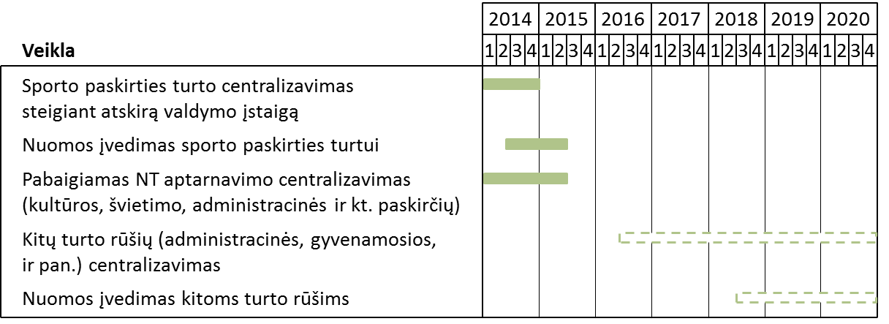
Numatoma, kad turto centralizavimas bus atliekamas etapais, centralizuojant pagal turto grupes, ir kiekvienu atveju kuriant atskirą, specializuotą turto valdymo įstaigą;
- Pirmajame etape numatoma centralizuoti sporto paskirties turtą, ir įvesti nuomą už šio turto naudojimą. Atitinkamai turtą naudojančioms įstaigoms bus skiriamas finansavimas nuomai mokėti;
- Visomis kitoms turto grupėms rekomenduojama iki galo atlikti turto aptarnavimo centralizavimą. Klaipėdos miesto savivaldybės administracija yra didžiąja dalimi atlikusi šias užduotis, bet kai kurios įstaigos dar turi savarankiškai įsigyjamų paslaugų, kurias galima iki galo centralizuoti (remonto darbai, tam tikrai atvejais priežiūra ir aptarnavimas, valymas)
- Remiantis pilotinio projekto rezultatais svarstyti kitų turto grupių centralizavimą ir nuomos santykių įvedimą.

- Pasiūlymai dėl švietimo ir gyvenamosios paskirties turto
Formuojant turto valdymo strategiją, buvo analizuojamos svarbių NT grupių (švietimo ir butų) valdymo praktikos. Pagrindinės identifikuotos problemos:
- Nepilnas švietimo paskirties turto išnaudojimas (mokyklų)
- Butų atveju atsiranda neefektyvumas dėl labai ilgai trunkančių remonto ir nuomininko paieškos procedūrų
Šioms problemoms spręsti reikalingi veiksmai pateikti žemiau.
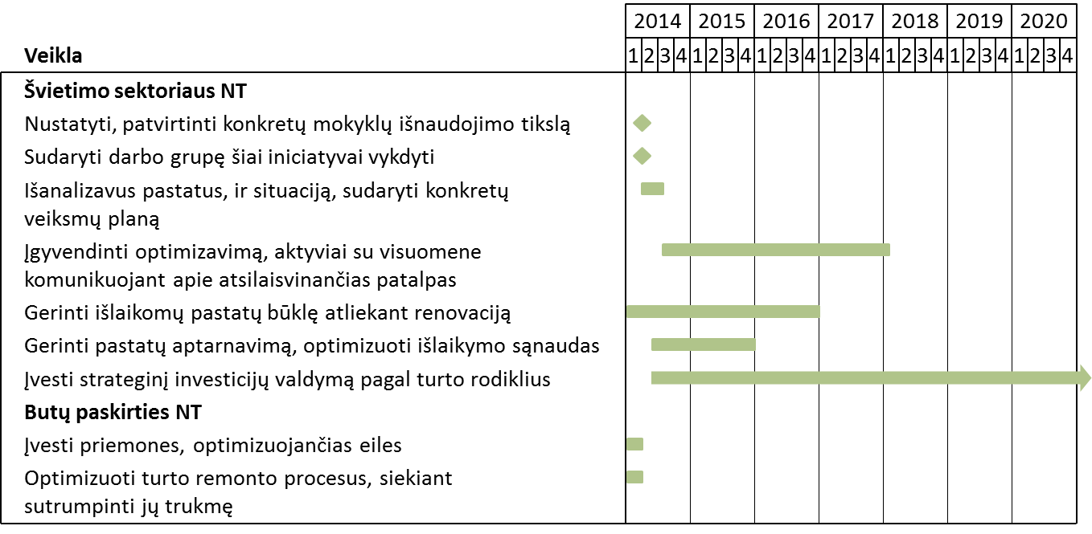
Švietimo paskirties turto išnaudojimui gerinti reikėtų atsisakyti dalies mokyklų pastatų. Dėl šių pastatų specifikos tektų spręsti šią problemą kompleksiškai, siekiant ne tik įvardinti mažiausiai išnaudojamas mokyklas, bet ir atrenkant pastatus, kurie turi geras kitokio panaudojimo galimybes. Šioje srityje reikalingas nuoseklus ir tęstinis sprendimas, kurį reikėtų pradėti aiškiai įvardijant išnaudojimo tikslą (pavyzdžiui, 4.5 kv. m ugdymo ploto vienam moksleiviui) ir paskiriant už šią iniciatyvą atsakingą administracijos darbuotojų grupę.
Be naudojamo ploto mažinimo, švietimo pastatų valdymui būtų naudingas:
- sistemingas ir centralizuotas pastatų aptarnavimo valdymas (pilnai centralizuojant paslaugų pirkimą, nustatant aptarnavimo ir būklės standartus, ir pan.). Šis procesas jau įsibėgėjęs, tad labiau reikalinga jį užbaigti;
- geresnis investicijų koordinavimas. Šiuo metu, investicijos atliekamos pagal tai, kam skiriamas finansavimas (pavyzdžiui, energetiniam efektyvumui), bet neatsižvelgiama į pastatų panaudojimą ir ilgalaikius tikslus. Ateityje atliekant investicijas, rekomenduojame atsižvelgti į visus turto rodiklius, tikslus tą turtą naudoti ateityje ir prioritetus visos sistemos mastu
Gyvenamosios paskirties (butų) atveju siūlome trumpinti laikotarpį, kai butai yra nenaudojami. Pagrindinės kryptys yra dvi:
- trumpinti laikotarpius, kai būsto laukiantys miestiečiai gali svarstyti dėl turto nuomos. Be to, nustatyti praktiką, kad daugiau nei (pavyzdžiui), 3 kartus atsisakęs siūlomo būsto gyventojas praras poziciją eilėje;
- Trumpinti butų remonto procedūras, visų pirma supaprastinant darbų pirkimo procesą.

- Kitos turto rūšys: infrastruktūra ir finansinis turtas
Kitų turto rūšių valdymo praktikoje verta laikytis kaštų – naudos principo. Investicijų pritraukimui galima svarstyti įvairias partnerystės schemas (ESCO, VPSP, ir pan.), bet svarbu turėti omenyje, kad esant nedidelei investicijos apimčiai sudėtingesnis administravimas persvers galimą tokių struktūrų naudą. Dėl to, pavyzdžiui, analizuojant investicijas į apšvietimo infrastruktūrą siūlome orientuotis į tradicines priemones ir finansuoti iš biudžeto ar skolinantis per savivaldybės įmonę.

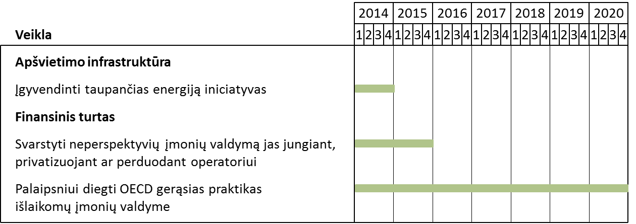
Finansinio turto (akcijų) valdyme reikėtų išskirti išlaikytinas ir neprioritetines, su funkcijų vykdymu nesusijusias įmones. Strategiškai svarbių įmonių valdyme verta įvesti gerąsias valdymo praktikas (visų pirma pagal OECD gaires), tuo tarpu neprioritetinėse įmonėse galbūt verčiau įvairiomis priemonėmis mažinti savivaldybės įsitraukimą ir administravimo naštą šias įmones jungiant, privatizuojant ar perduodant operatoriui, ypač jei įmonių veikla susijusi su turto objektų valdymu.

